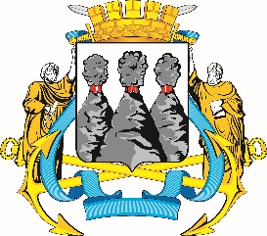
ГОРОДСКАЯ ДУМА
ПЕТРОПАВЛОВСК-КАМЧАТСКОГО ГОРОДСКОГО ОКРУГА

РЕШЕНИЕ

от 28.11.2018 № 324-р
15-я (внеочередная) сессия
г.Петропавловск-Камчатский

О награждении Почетной грамотой Городской Думы Петропавловск-Камчатского городского округа
Синько Сергея Васильевича

В соответствии с Решением Городской Думы Петропавловск-Камчатского городского округа от 31.10.2013 № 145-нд «О наградах и почетных званиях Петропавловск-Камчатского городского округа» Городская Дума Петропавловск-Камчатского городского округа

РЕШИЛА:

1. Наградить Почетной грамотой Городской Думы Петропавловск-Камчатского городского округа за многолетний воинский труд, высокий профессионализм в деле обеспечения обороноспособности морских рубежей России командира войсковой части 40194 Синько Сергея Васильевича.
2. Разместить настоящее решение на официальном сайте Городской Думы
Петропавловск-Камчатского городского округа в информационно-телекоммуникационной сети «Интернет».

Председатель Городской Думы  Петропавловск-Камчатского городского округа |  | Г.В. Монахова

